Bonjour,

Nous sommes une société spécialisée dans la mobilité électrique.

Nous avons des produits qui peuvent être adaptés à votre environnement professionnel.
Exemple ci-dessous avec une trottinette électrique adaptée aux centres urbains et piétonniers.

Contrairement à un gyropode, elle est plus agile et peut descendre des escaliers.

Le véhicule est le seul de la catégorie ce jour avec la norme CE, il est fabriqué en France.

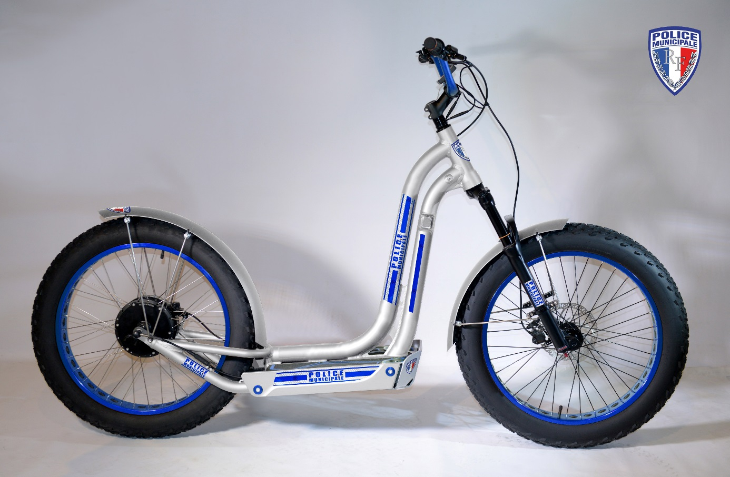

Nous pouvons adapter la puissance aux spécificités et exigences de votre environnement.
Nous pouvons la personnaliser aux couleurs de votre activité.

Nous avons la Gamme Fatscoot qui répond très bien à cette demande :
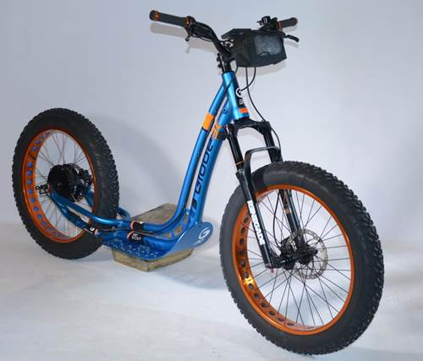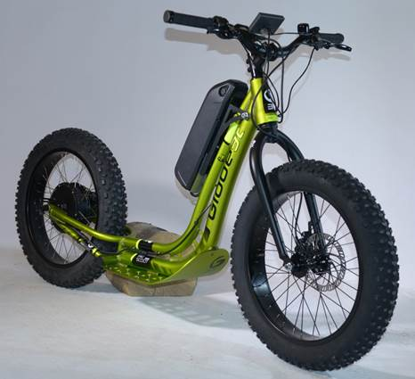
Ses larges pneus à fort volume d’air donnent un confort naturel au roulage. Ils apportent une stabilité qui facilite la prise en main et un très bon grip en virages.
Nous avons 3 modes d’énergie, batterie dans sac à dos, batterie dites bouteille fixée sur cadre et batterie intégrée dans le cadre sur une nouvelle gamme qui a vu le jour en 2018.
Ces deux modèles sont livrables soient avec batterie sac à dos, soit batterie bouteille. Nous avons une option garde boue sur le modèle adulte et ces deux modèles sont équipés de béquille.

Avantages du sac à dos :
- On conserve une machine très légère entre les jambes
- On a la possibilité d’avoir 3 capacités d’autonomie : 17,4Ah (30 à 40km)- 20Ah (35 à 45km)- 24ah (40 à 50km)
- On peut changer de sac pour repartir sur un autre parcours
- On amène la batterie au local où se trouve le chargeur
Inconvénients du sac à dos :
- Poids sur le dos que certaines personnes ne supportent pas
- Obligation de se connecter et de se déconnecter avec une usure des connectiques.
- Liberté de monter et descendre de la machine réduite ou moins spontanée
- Nettoyage du sac, odeur de parfum, de transpiration…

Avantages de la batterie bouteille :
- S’adapte sur tous les modèles
- Liberté d’usage
Inconvénients :
- Faible capacité, 14ah maxi ce qui réduit l’autonomie pour un adulte à 20-25km.
- Pas suffisamment de puissance pour alimenter un 1500w ou un bimoteur
- Utilisation sur chemins peu accidentés, support batterie en plastique.
- L’unique position de celle-ci sur le cadre peut gêner l’utilisateur dans ses mouvements voir entrainer des chocs et coups sur les jambes ou entre jambes

Avantages de la batterie intégrée dans le cadre chez Globe3t:
- On conserve une autonomie identique avec le sac à dos, capacité 17,4 ou 21ah
- Liberté totale de monter ou descendre de la trottinette
- Plus d’usure de connectique
- Centre de gravité toujours très bas avec une garde au sol identique aux autres modèles
- Convient aux personnes qui ne supportent pas de charge sur le dos
Inconvénients de la batterie intégrée dans le cadre
- Changement de la batterie plus long (4 vis à débloquer) dans l’idée d’avoir plusieurs batteries
- On doit amener le chargeur à la machine plutôt que la batterie au chargeur (une autre logistique)
- La machine est plus lourde, un peu moins vive en pilotage
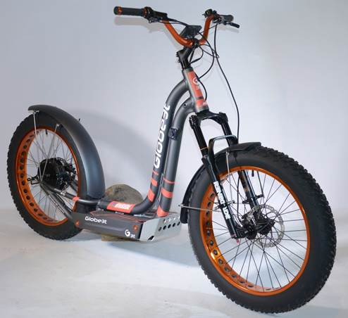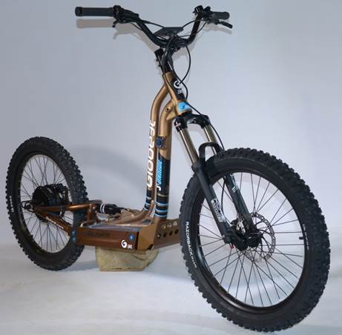

A l’occasion de nos tests terrain, que vous pouvons vous proposer, vous pourrez apprécier les différentes motorisations.
Le 500W, sur le relief, est adapté pour des personnes d’un poids de 70 à 80kg maxi. Sur un poids pilote de 80 à 100kg, il faudra s’orienter sur un 1500W ou sur une bi moteur.

Nous sommes propriétaire de nos modèles.
Chaque cadre a sa propre géométrie qui allie type d’utilisation et ergonomie. Nous travaillons sur un design avec des courbes fluides propres à l’identité de notre marque. Monter, descendre bouger sur la machine est facilité par la forme des tubes dégageant un espace de sécurité.
Les trottinettes sont assemblées dans nos locaux, les batteries sont assemblées en France également. Tous cela pour vous assurer un SAV réactif et de qualité.
Nous vous invitons à venir une journée dans nos locaux pour travailler sur l’assemblage des trottinettes afin de rencontrer notre équipe et de partager des conseils de maintenance.

La société est fermée uniquement pour les fêtes de Noel, le reste de l’année, nous sommes ouverts du lundi au vendredi sauf jour fériés. Nous travaillons avec GLS ou TNT pour l’expédition des pièces détachées, livrées généralement en 24 ou 48h. Nous assurons un stock permanent de pièces détachées.

Nous sommes conformes aux directives Européen machine ce qui nous permet de logoter les cadres au sigle CE, ceci est obligatoire pour tout matériel électrique mise à disposition du grand publique. Les cadres subissent un test à la fatigue dans un laboratoire agréé suivant le projet de normes trottinette électrique qui devrait voir le jour en 2019. Nous sommes les seuls à avoir ce niveau de conformité.

Nous restons à votre disposition pour tout complément d’information dans l’attente de votre retour.
Cordialement

Société de distribution pour Globe 3 t
C-NS
Allée des Chirouzes
26600 Beaumont Monteux

Contact Olivier SOULAT – Philippe CHARRIN
Portable 06.80.03.66.98 et 06.60.30.22.60

osoulat@c-ns.fr
pcharrin@c-ns.fr

